Papel Higiénico domestico 40 M 2C 48 R
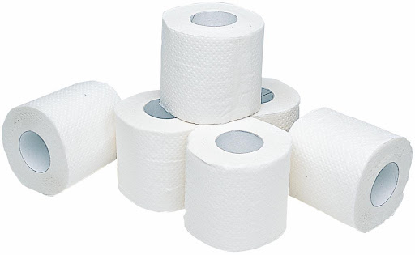
Paquete de rollos de papel higíenico doméstico de 48 rollos de 40 metros cada uno.

